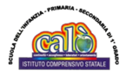
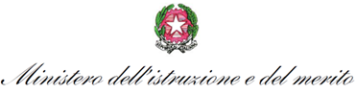





ISTITUTO COMPRENSIVO “G. CALÒ- G. DELEDDA- S.G. BOSCO”
di Scuola dell’Infanzia, Primaria e Secondaria di 1° Grado ad indirizzo Musicale
V.le M. D’UNGHERIA N. 86 -74013 GINOSA (TA)
tel.+390998245663 - C.F. 90283560739
PEO: TAIC878009@istruzione.it – PEC: TAIC878009@pec.istruzione.it
Sito web: www.scuolacalo.edu.it

Al Dirigente Scolastico
I.C. “G.Calò - G.Deledda - S.G. Bosco”

Il/La sottoscritto/a __________________________________, docente in servizio presso I.C. “G.Calò - G.Deledda - S.G. Bosco, dichiara, nel rispetto di quanto previsto dal DPR n. 445 del 2000, di aver svolto, nell’ a. s. 2024/25, le attività funzionali all’insegnamento e i corsi di formazione di seguito riportati:

Attività funzionali
Collegio  Data e ore |  | Consigli (ad esclusione degli scrutini),  data e ore |  | Dipartimenti  Data e ore |  | Colloqui  Data e ore |  | GLO  Data e ore |  | Commissioni  Data e ore
TOT |  | TOT |  | TOT |  | TOT |  | TOT |  | TOT
TOTALE ORE FUNZIONALI

Corsi di formazione
Titolo del corso | Periodo di svolgimento | N. ore frequentate
TOTALE ORE CORSI

TOTALE COMPLESSIVO | h.

ORE ECCEDENTI: ____ - _____ (ore funzionali) = | h.

Tot. Numero ore eccedenti le 80_____________________

Ginosa, _____________
Il docente

_____________________

